**PROG_02**

1. **Dados los siguientes identificadores, indicar si son válidos o no. Justificar las respuestas.**

* Mi variable (No es válido)
* Num_de_cte (Es válido)
* _____programa (Es válido)
* $alguna (Es válido)
* 3tema (No es válido)
* Cierto? (No es válido)
* númeroCliente (Es válido)
* jose~ (No es válido)
* Año (Es válido)
* PI (Es válido)
* Int (No es válido)

1. **Dado el siguiente programa, modifícalo para utilizar las variables que se indican. El tipo de dato elegido debe ser el de menos bits posibles que puedan representar el valor. Justifica tu elección.**

* Si un empleado está casado o no. (boolean)
* Valor máximo no modificable: 999999. (int)
* Día de la semana (byte)
* Día del año. (short)
* Sexo: con dos valores posibles 'V' o 'M' (char)
* Milisegundos transcurridos desde el 01/01/1970 hasta nuestros días. (long)
* Almacenar el total de una factura (double)
* Población mundial del planeta tierra. (long)

1. **Realiza las siguientes modificaciones en el programa anterior:**
2. **Añade comentarios, entre otros:**

* **Nombre de clase, descripción y autor**
* **Comentario para la clase main y para cada una de las llaves de cierre**

1. **Utiliza el operador de asignación para inicializar las variables a los valores que se indican en los mensajes.**
2. **Utiliza la secuencia de escape correspondiente para generar un tabulador al principio de cada línea salvo de la primera**
3. **Mostrar el siguiente resultado:**

* **Usando sólo la orden println:**
* **Usando sólo la orden print:**
* **Usando sólo la orden printf:**

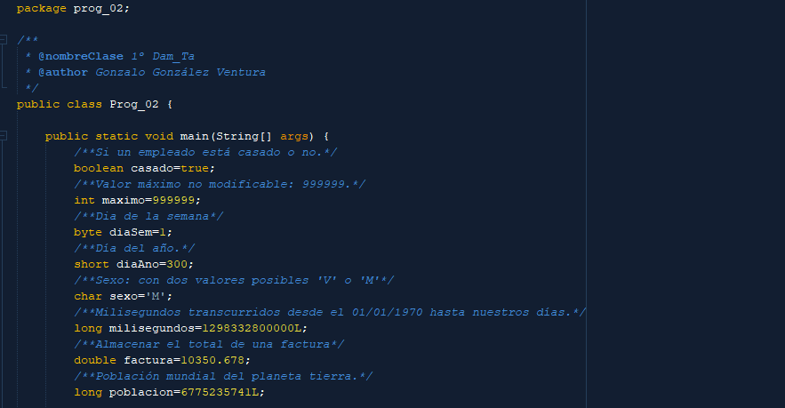

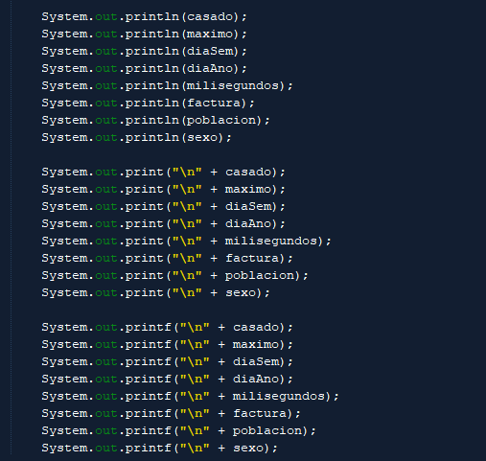

1. **Indica los errores presentes en el siguiente código:**

* Falta añadir un void en el public static[] args) {.
* Al final del float le falta la f al final del número.
* Al ultimo System out le falta el punto y coma.
* Y por último en este apartado: System.out.println("El valor de x es ", x, " y el valor de y es ", y); se debe hacer de esta manera:

System.out.println("El valor de x es "+ x + " y el valor de y es " + y);